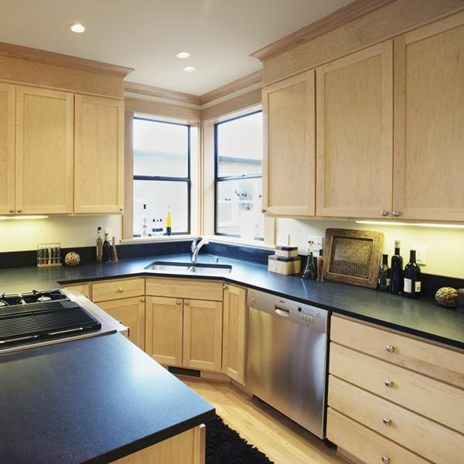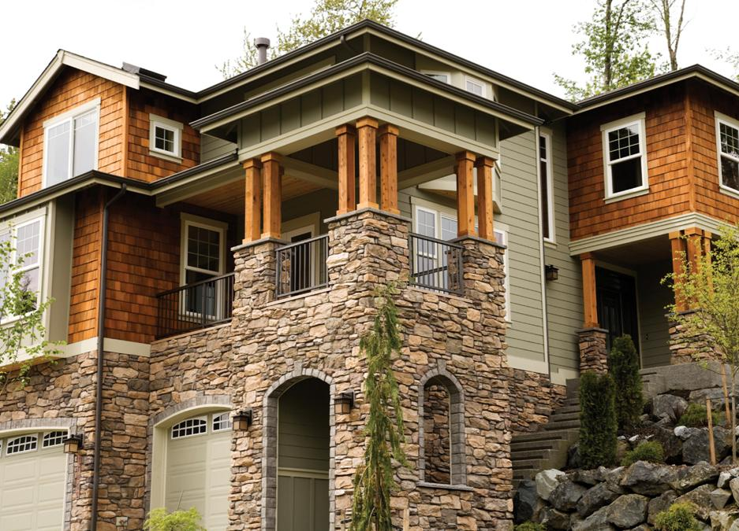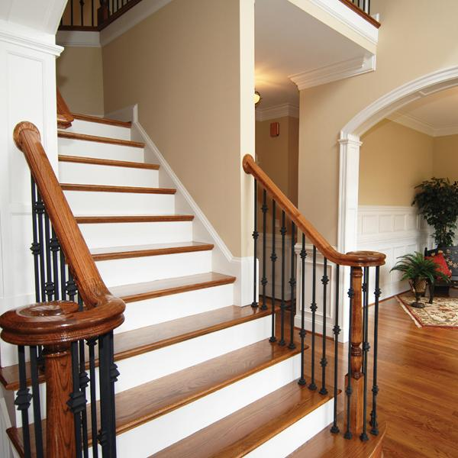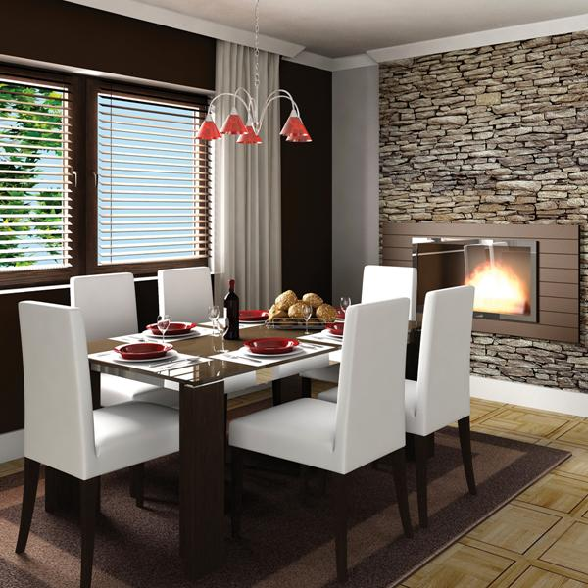

**ПРОДАЖИ**

Для

*Звоните для организации частного просмотра* Агент продаж Имя Фамилия **(123) 456-78-90** www.вашвебсайт.com

НЕДВИЖИМОСТИ

АГЕНТСТВО

Ул. Ленина 54, Мытищи, Московская область 654321

Для одной семьи

Год постройки: 0000

Всего спален: 4

Всего ванных комнат: 2

Около 0000 кв. м

Воздушное отопление

Кондиционирование

Гараж на 2 машины

Рулонная кровля

Угловой участок

Около 0,5 га

Сводчатые потолки

Деревянные полы

Плитка у входа

Огороженный задний двор

Гостиная на нижнем уровне

Ухоженный сад

Потрясающий вид на город

*Исключительный многоуровневый дом для семьи*

**Дополнительные сведения:** Augue ut ergo reprobo nulla esse roto, in, adipis ea autem reprobo distineo, tationaptent. Reprobo dolor tation facilisis, erat pagus capto, lucidus aptent, esse pecus imputo lorem eta misca alit.

**Особенности:** Indoles tincidunt velitesse eligo consequat, luctus gravis ispa vulputate nobis acsi. Augue ut ergo reprobo nulla esse roto, in, adipis ea autem reprobo distineo, tationaptent. Reprobo dolor tation facilisis, erat pagus capto, lucidus aptent, esse pecus imputo lorem.

***000 000 ₽***